Департамент образования
администрации города Нижнего Новгорода
Муниципальное бюджетное образовательное учреждение дополнительного образования детей
«Центр развития творчества детей и юношества “Досуг”»

Методическая разработка
Метательный планер «Ласточка»
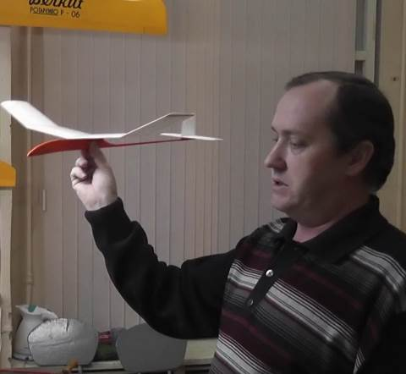
Разработал педагог дополнительного образования Мягков Сергей Васильевич.

Нижний Новгород
2015 год
Метательный планер «Ласточка»
Эта методическая разработка может помочь педагогам дополнительного образования авиамодельных объединений организовать учебный процесс с детьми первого года обучения. Модель, разработана для детей 10-11 лет. Весь процесс постройки рассчитан на 87 часов практических занятий, за которые дети получают первые навыки черчения, учатся работать необходимыми инструментами, овладевают техникой покраски. Так же учащиеся получают первые знания по аэродинамике полёта планера, учатся запускать и регулировать модель, участвуют в соревнованиях.
Цель и задачи
Цель: Создание условий для развития творческих способностей обучающихся, формирования социально активной личности ребёнка через изготовление летающих моделей, спортивных моделей, участие в спортивно-технических мероприятиях.
Задачи:
Образовательные:
- формировать системы знаний учащихся по технике безопасности работы с инструментами, по дереву;
- формировать навыки работы с инструментом, с бумагой, деревом;
- формировать навыки чертежных и конструкторских работ;
- формировать системы знаний по созданию моделей планеров;
- формировать навыков регулировки и запуска моделей;
Воспитательные:
- воспитывать трудолюбие, культуру труда, бережного отношения к материалам и инструменту;
- развить уважительное отношение в коллективе между учащимися,
- развить личностные качества: терпение, волю, ответственность, самостоятельность;
Развивающие:
- развить интерес к авиамоделированию, авиамодельному спорту;
- развить трудовые навыки и навыки общения в коллективе,
- развить целеустремленность,
- развить творческие способности учащихся
Ожидаемые результаты: - овладели знаниями по безопасной работе с инструментами, по дереву; - приобретены навыки работы с инструментом, с бумагой, деревом ; - приобретены навыки чертежных и конструкторских работ; - сформирована система знаний по созданию моделей планеров; - приобретены навыки регулировки и запуска моделей ; - сформированы трудолюбие, целеустремленность, культура труда, бережное отношение к материалам и инструменту; - овладели трудовыми навыками и навыками общения в коллективе; - развиты личностные качества: терпение, воля, ответственность, самостоятельность; - привит интерес к авиамоделированию, авиамодельному спорту - приобретен опыт участия в соревнованиях и работы в коллективе; - сформированы уважительные отношения в коллективе между учащимися.
Введение
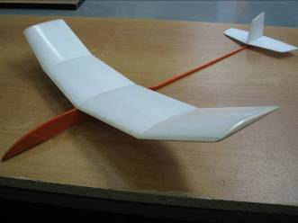Метательный планер «Ласточка» проектировался как первая учебная модель планера. При проектировании модели, ставились следующие задачи: 1.Она должна быть максимально простой и понятной в изготовление. 2.Должна иметь низкую стоимость основных используемых материалов. 3. Конструкция модели должна иметь все основные элементы настоящего самолета.
Технические данные:
Размах – 450 мм Длина – 532 гр. Полётный вес – 32 гр.

Описание конструкции
Крыло. Крыло имеет плоско-выпуклый профиль AG-03(Программа PROFULI 2) Крыло изготовлено из двух пенопластовых пластин толщиной 2,5 мм (потолочная плитка) выполняющие роль верхней и нижней обшивки. Для придания крылу при склейке необходимого профиля, края каждой пластины необходимо шкурить по форме клина, переднюю кромку на ширину 8 мм, заднюю кромку на ширину 24 мм. Силовым элементом крыла служит сосновый лонжерон сечением 3×5мм, находящийся на 30% хорды крыла. Крыло склеивается на эпоксидной смоле ЭД-20. Крыло оклеено плёнкой толщиной 0.02 мм (плёнка для оклейки учебников). Стабилизатор и киль. Оба элемента изготовлены из пенопластовых пластин толщиной три миллиметра. Стабилизатор имеет несущий профиль, киль изготавливается с симметричным профилем. Фюзеляж. Фюзеляж склеен из трёх частей: носика-пилона из липовой пластины 20×4× 230 мм, сосновой рейки сечением 5×4 мм длинной 525 мм и сосновой рейки сечением 5×4 мм длиной 70 мм. В носовой части лобзиком выпиливается отсек, для размещения балласта весом 5 грамм. С двух сторон отсек усилен фанерными накладками толщиной 1 мм. В районе крепления крыла для увеличения площади приклейки на фюзеляж приклеены зализы. Фюзеляж для практичности окрашен краской.

Весовые данные модели

Части модели | Вес
Фюзеляж | 11 г.
Крыло | 13 г.
Хвостовое оперение | 1.5 г.
Балласт | 6 г.
Общий вес | 32 г.
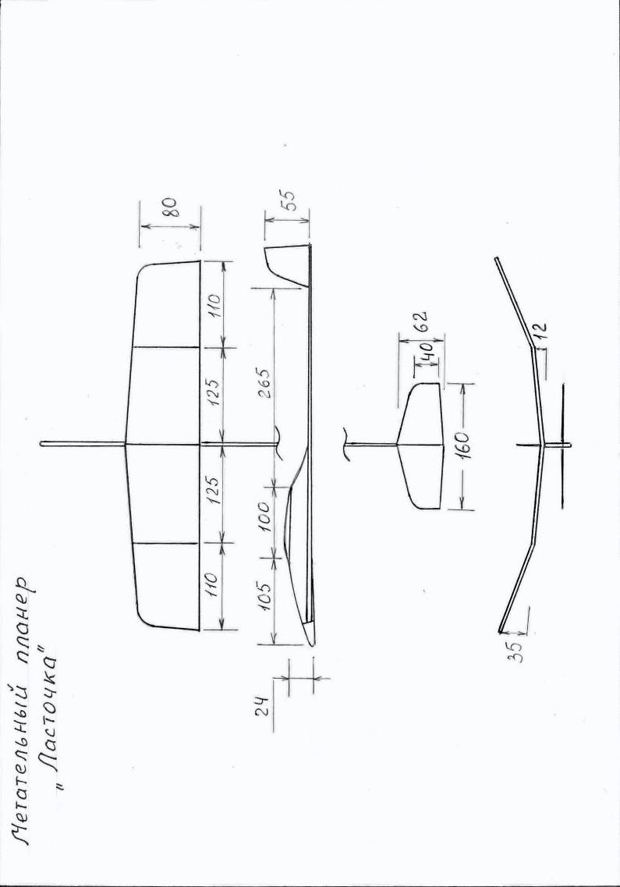
Технологическая карта изготовления метательного планера «Ласточка»
Последовательность  операции | Фото | Материалы и  инструменты
1.Составление чертежа | 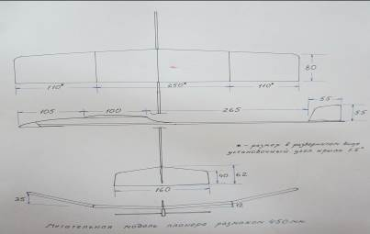 | Карандаш,  линейка,  угольник,  ластик.
2.Изготовление  шаблонов  фюзеляжа, крыла, киля  и стабилизатора | 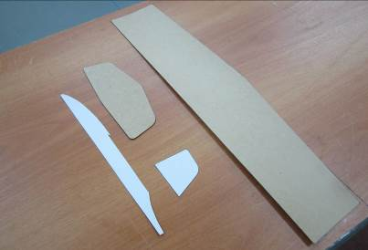 | Карандаш,  линейка,  угольник,  нож,  ножницы.
3.Изгововление, обработка стабилизатора и киля | 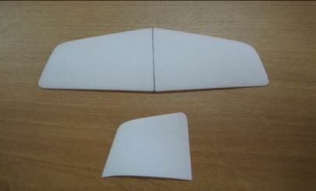 |  | Линейка,  нож,  шкурка наклеенная  на брусок.

Последовательность  операции | Фото | Материалы и  инструменты
4.Сборка оперения | 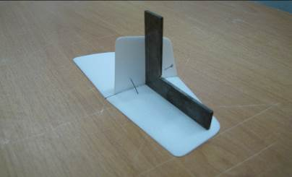 | Клей ПВА,  угольник, булавки
5.Изготовление крыла  Обработка скосов и  приклейка лонжерона  Формовка профиля | 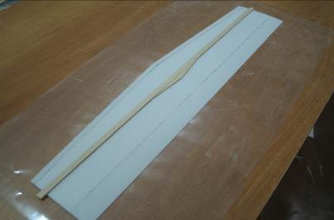 | Пенопластовые пластины  ( 2 штуки)  Рейка сосновая 3×2  или бальзовая  5×2 мм,  смола эпоксидная,  шкурка, наклеенная на брусок,
 | 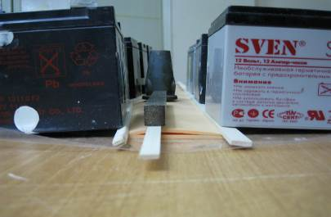 |  | подкладки  толщиной 35 мм и 12 мм,  плёнка, утюжок,  нож канцелярский,  линейка  500 мм.

Последовательность  операции | Фото | Материалы и  инструменты
Склеенное изделие  Армирование передней  кромки рейкой  Отрезание и приклеивание ушек под углом  (возвышение 35 мм) | 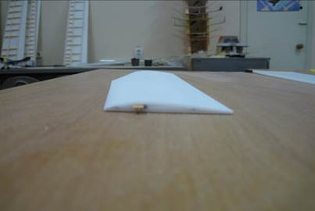
 | 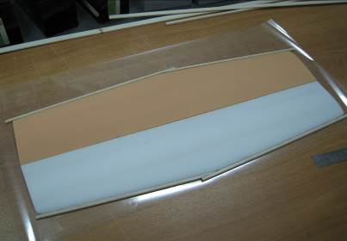
 | 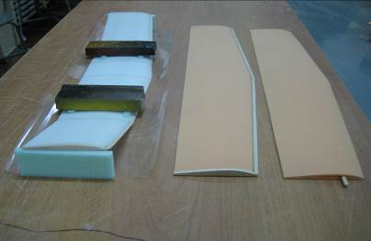

Последовательность  операции | Фото | Материалы и  инструменты
Разрезание и склеивание центропланов с возвышением 12 мм.  Готовое изделие | 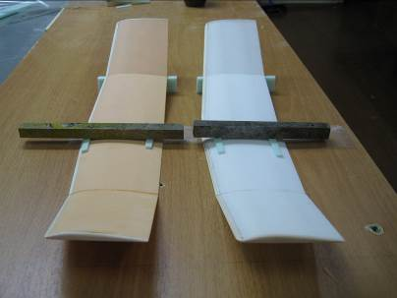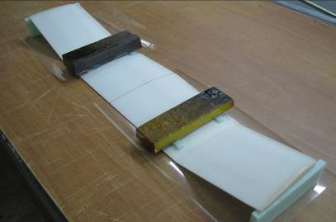
 | 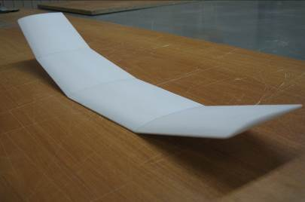

Последовательность  операции | Фото | Материалы и  инструменты
6.Обтяжка плёнкой | 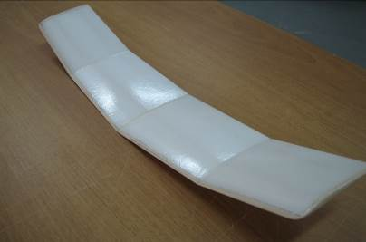 | Плёнка,  утюжок,  ножницы,  нож  канцелярский,  ручка гелиевая
7.Изготовление  фюзеляжа  Склейка заготовок и  выпиливание по контуру  Подгонка грузика  (свинец) | 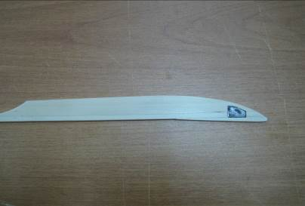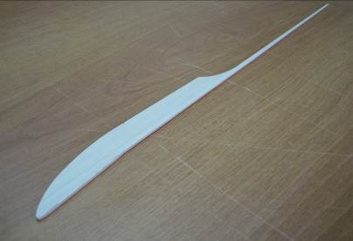 | Шаблон,  заготовки  согласно  чертежу,  свинец 5 гр.,  фанера толщиной  1 мм,  краска,  кисточка,  клей ПВА,  лобзик,  шкурка  на бруске,  шило

Последовательность  операции | Фото | Материалы и  инструменты
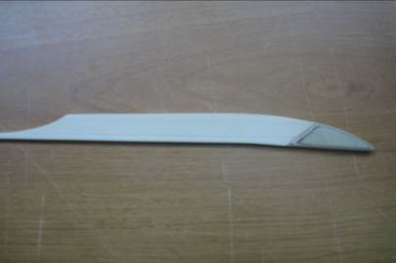
Усиление носовой части
фюзеляжа фанерой

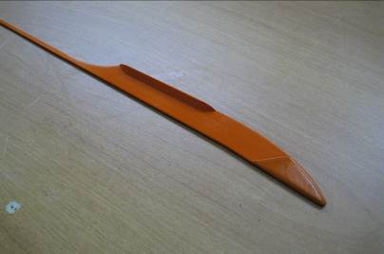

Установка зализов и
окраска
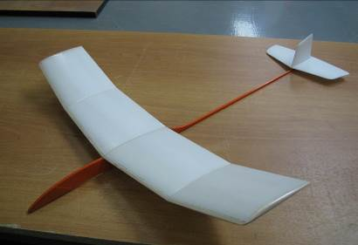8.Приклейка крыла и  хвостового оперения к  фюзеляжу. |  |  | Смола  эпоксидная,  булавки
Заключение
Метательный планер «Ласточка» уже много лет строится детьми в нашем клубе «Юный авиатор». Детям он очень нравится за простоту изготовления и хорошие лётные характеристики, которые он неоднократно подтверждал на соревнованиях, о чём свидетельствуют многочисленные призовые дипломы. Модель, очень проста и не требует никаких приспособлений и стапелей для сборки, и имеет очень низкую себестоимость. Дети нашего клуба в конце учебного года забирают свои планера, и всё лето запускают их в деревнях и лагерях, пропагандируя авиамоделизм, набираются опыта в запуске метательных планеров, да и просто получают массу удовольствия зачастую вместе с родителями.
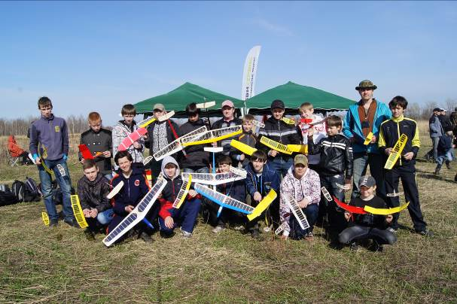
Список используемой литературы
Гаевский О.К. «Авиамоделирование» – М.: РОСТО. 1999 г. Рожков В.С. «Авиамодельный кружок» – М.: Просвещение. 1986 г.

